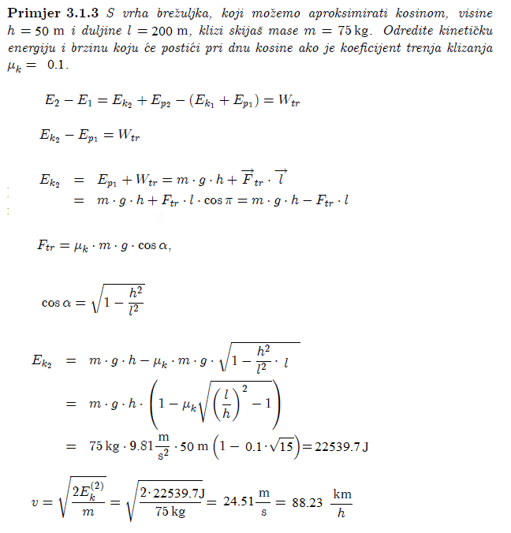

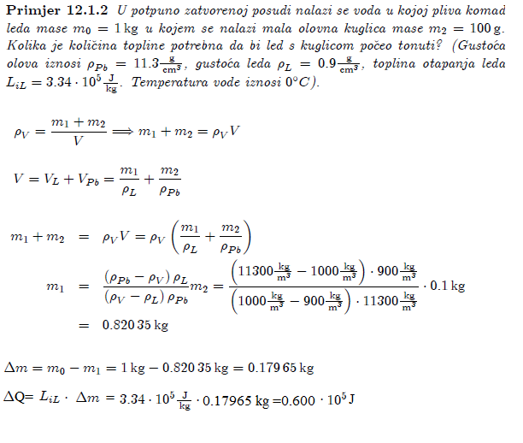

OVDJE MOZE ZADAT DA SE REZULTAT PRETVORI U MEGADZULE

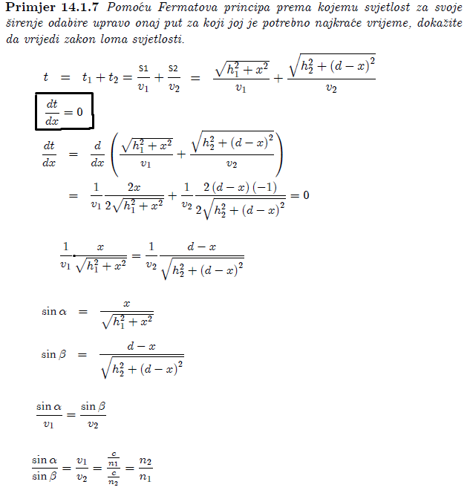

NADI NA GOOGLEU NEKAKVU SLIKU -FERMATOVA PRINCIP- , JER ZAHTJEVA SLIKU

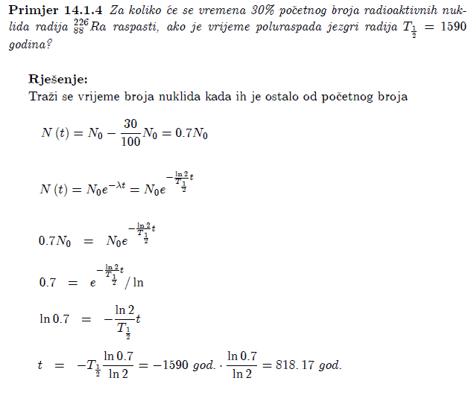

JEDAN OD OVA DVA (ALI PROMIJENJENI POSTOTCI)

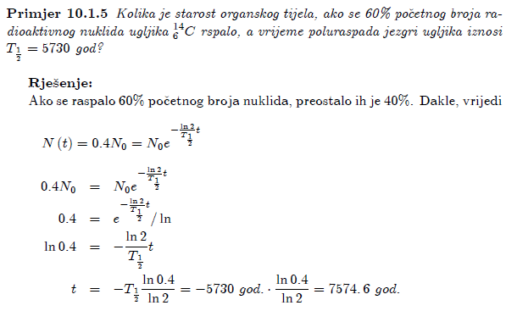

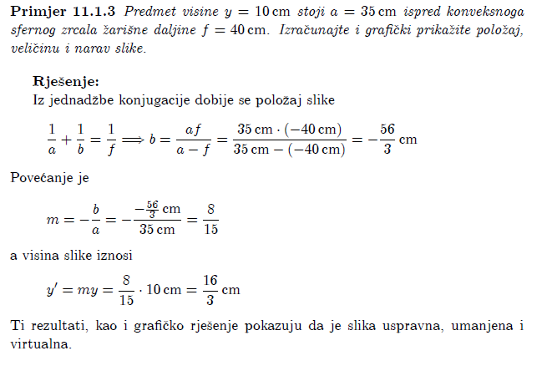 KOD KONVEKSNOG ZRCALA SLIKA JE UVIJEK USPRAVNA,UMANJENA I VIRTUALNA

JEDAN OD OVA DVA (PROMIJENUTI BROJEVI)

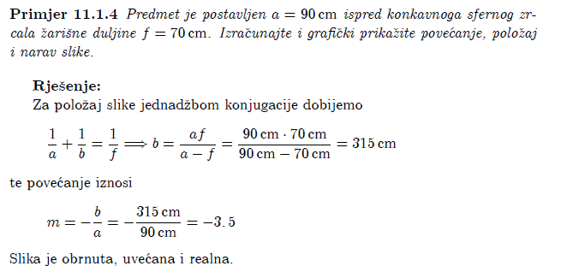

AKO JE m<0(SLIKA JE OBRNUTA I REALNA)

AKO JE m>0(SLIKA JE USPRAVNA I VIRTUALNA)

AKO JE |m|<1 (SLIKA JE UMANJENA)

AKO JE |m|=1 (SLIKA JE JEDNAKA PREDMETU)

AKO JE |m|>1 (SLIKA JE UVECANA)

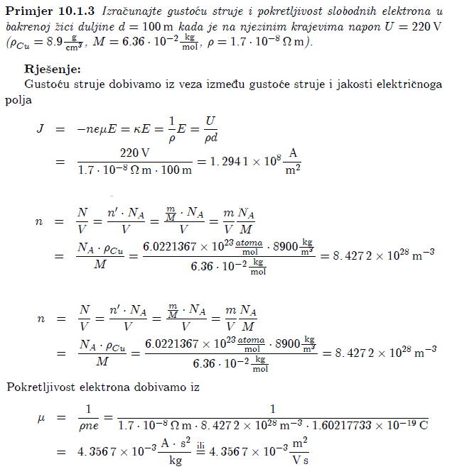

PROMIJENUT CE SAMO DULJINU BAKRENE ZICE -d-